Государственное образовательное учреждение высшего профессионального

образования

«Московский государственный технический университет

имени Н. Э. Баумана»

(МГТУ им. Н.Э. Баумана)

ФАКУЛЬТЕТ «Информатика и системы управления»

КАФЕДРА «Программное обеспечение ЭВМ и информационные технологии»

ЛАБОРАТОРНАЯ РАБОТА №4

Отчет на тему:

«Изучение алгоритмов сортировки»

Нестеренко А.А

ИУ7-54

Москва 2018

Оглавление
Введение 1
1. Аналитическая часть 1
1.1 Описание алгоритмов 1
2. Конструкторская часть 3
2.1 Разработка алгоритмов 3
2.2 Сравнительный анализ алгоритмов 5
3. Технологическая часть 6
3.1 Требования к программному обеспечению 6
3.2 Средства реализации 6
3.3 Листинг кода 6
4. Экспериментальная часть 9
4.1 Примеры работы 9
4.2 Постановка эксперимента 10
4.3 Сравнительный анализ на материале экспериментальных данных 10
Заключение 15

Введение
В данной лабораторной работе будут реализованы и исследованы алгоритмы, выполняющие сортировку массивов: простые вставки с барьером, пирамидальная сортировка и сортировка расческой.

1. Аналитическая часть
В этой части будет дано описание алгоритмов.

1.1 Описание алгоритмов
В этой части будут описаны по порядку все исследуемые алгоритмы сортировки.
I) Пирамидальная сортировка. Делается в 2 этапа.
1) Построение пирамиды. Определяем правую часть дерева, начиная с n/2-1 (нижний уровень дерева). Берем элемент левее этой части массива и просеиваем его сквозь пирамиду по пути, где находятся меньшие его элементы, которые одновременно поднимаются вверх; из двух возможных путей выбираете путь через меньший элемент.
2) Сортировка на построенной пирамиде. Берем последний элемент массива в качестве текущего. Меняем верхний (наименьший) элемент массива и текущий местами. Текущий элемент (он теперь верхний) просеиваем сквозь n-1 элементную пирамиду. Затем берем предпоследний элемент и т.д.

II) Сортировка простыми вставками.
Чтобы сократить количество сравнений в алгоритме простых вставок, дополним сортируемый массив нулевой компонентой и будем записывать в нее поочередно каждый вставляемый элемент. В тех случаях, когда вставляемое значение окажется меньше, чем a[1], компонента a[0] будет работать как "барьер", не дающий индексу j выйти за нижнюю границу массива. Кроме того, компонента a[0] может заменить собою и дополнительную переменную х, используемую для обмена значений между элементами массива.

III) Сортировка расческой.
Сортировка расчёской улучшает сортировку пузырьком. Основная идея – как можно быстрее убрать маленькие значения в конце списка, которые крайне замедляют сортировку пузырьком (большие значения в начале списка не представляют проблемы для сортировки пузырьком).
В сортировке пузырьком, когда сравниваются два элемента, промежуток (расстояние друг от друга) равен 1. Основная идея сортировки расчёской в том, что этот промежуток может быть гораздо больше, чем единица (сортировка Шелла также основана на этой идее, но она является модификацией сортировки вставками, а не сортировки пузырьком).

2. Конструкторская часть
В этой части будут написан псевдокод алгоритмов, посчитана сложность алгоритмов, алгоритмы будут сравнены друг с другом.

2.1 Разработка алгоритмов
Эта часть содержит описание алгоритмов на псевдокоде.
1) Псевдокод алгоритма “простые вставки с барьером”
for i:= 2 to N do
if a[i-1]>a[i] then
begin a[0]:= a[i];
j:= i-1;
while a[j]>a[0] do
begin a[j+1]:= a[j];
j:= j-1;
end;
a[j+1]:= a[0];
end;

2) Псевдокод алгоритма “сортировка расческой”
function combsort(array, count)
gap := count; // Initialize gap size
shrink := 1.3; // Set the gap shrink factor
sorted := false;

while sorted = false do begin
gap := floor(gap / shrink);
if gap > 1
sorted := false;
else do begin
gap := 1;
sorted := true;
end;

i := 0
while i + gap < count do begin
if input[i] > input[i+gap] do begin
swap(input[i], input[i+gap]);
sorted := false;
end;
i := i + 1;
end;
end;

3) Псевдокод алгоритма “пирамидальная сортировка”

procedure heapsort(a, count)
heapify(a, count);
end := count – 1;
while end > 0 do begin
swap(a[end], a[0]);
end := end - 1
siftDown(a, 0, end)
end;

procedure heapify(a, count)
start := iParent(count-1)
while start ≥ 0 do begin
siftDown(a, start, count - 1);
start := start – 1;
end;

procedure siftDown(a, start, end)
root := start;

while iLeftChild(root) ≤ end do begin
child := iLeftChild(root)
swap := root

if a[swap] < a[child]
swap := child;
if child+1 ≤ end and a[swap] < a[child+1]
swap := child + 1;
if swap = root
return
else do begin
swap(a[root], a[swap]);
root := swap
end;
end;

2.2 Сравнительный анализ алгоритмов
В этой части будут приведены сложности алгоритмов.
Расчет сложности лучшего и худшего случаев алгоритма сортировки “простые вставки с барьером”.
Лучший случай: 1 + (n-1)*(3+4) = 7n-6 (массив отсортирован, и дальше условия в цикле программа никогда не зайдет).
Худший случай: 1+(n-1)*(3+4+3+2+(3+4+2+8)*n/2+4) = 17n²/2 + 16n – 47/2. (массив отсортирован в обратном прядке).
Пирамидальная сортировка имеет в среднем, лучшем и худшем случаях сложность O(n*lon(n)).
Сортировка расческой имеет худшую сложность O(n²), лучшую O(n*lon(n)), а среднюю сложность можно рассчитать как Ω(n²/2^{p}), где p – количество приращений к шагу, по которому мы меняем элементы.

3. Технологическая часть
В этой части будет написано, на каком языке будут реализованы алгоритмы, что нужно для компиляции программы и будет приведен код программ, реализующий каждый из алгоритмов.

3.1 Требования к программному обеспечению
Для того, чтобы запустить программу, необходимо иметь:
ОС windows 10, объем оперативной памяти не менее 512 мб, среда visual studio 2017.

3.2 Средства реализации
В этой части будет описано, на каком языке писалась программа и в какой среде программирования.
Программа выполнена на языке c++. Среда программирования - visual studio 2017.

3.3 Листинг кода
В этой части будет приведен листинг кода.
Сортировка простыми вставками с барьером:

void sort_insert_board(int *a, int amount)
{
//Получили массив с добавленной компонентой
a[0] = min_element;
int j = 0;

for (int i = 2; i < amount; i++)
{
if (a[i - 1] > a[i])
{
a[0] = a[i];
j = i - 1;
while (a[j] > a[0])
{
a[j + 1] = a[j];
j = j - 1;
}
a[j + 1] = a[0];
}
}
}

Сортировка расческой:

void comb_sort(int* data, int count)
{
double gap = count;
bool swaps = true;

while (gap > 1 || swaps)
{
gap /= 1.247330950103979;

if (gap < 1)
gap = 1;

int i = 0;
swaps = false;

while (i + gap < count)
{
int igap = i + (int)gap;

if (data[i] > data[igap])
{
int temp = data[i];
data[i] = data[igap];
data[igap] = temp;
swaps = true;
}

++i;
}
}
}

Пирамидальная сортировка:

// Функция "просеивания" через кучу - формирование кучи
void siftDown(int *numbers, int root, int bottom)
{
int maxChild; // индекс максимального потомка
int done = 0; // флаг того, что куча сформирована
// Пока не дошли до последнего ряда
while ((root * 2 <= bottom) && (!done))
{
if (root * 2 == bottom) // если мы в последнем ряду,
maxChild = root * 2; // запоминаем левый потомок
// иначе запоминаем больший потомок из двух
else if (numbers[root * 2] > numbers[root * 2 + 1])
maxChild = root * 2;
else
maxChild = root * 2 + 1;
// если элемент вершины меньше максимального потомка
if (numbers[root] < numbers[maxChild])
{
int temp = numbers[root]; // меняем их местами
numbers[root] = numbers[maxChild];
numbers[maxChild] = temp;
root = maxChild;
}
else // иначе
done = 1; // пирамида сформирована
}
}
// Функция сортировки на куче
void heapSort(int *numbers, int array_size)
{
// Формируем нижний ряд пирамиды
for (int i = (array_size / 2) - 1; i >= 0; i--)
siftDown(numbers, i, array_size - 1);
// Просеиваем через пирамиду остальные элементы
for (int i = array_size - 1; i >= 1; i--)
{
int temp = numbers[0];
numbers[0] = numbers[i];
numbers[i] = temp;
siftDown(numbers, 0, i - 1);
}
}

4. Экспериментальная часть
В этой части будет показан пример работы программы, проведены эксперименты и сделан вывод о результатах эксперимента.

4.1 Примеры работы
В этой части будут приведены примеры работы программы.
Пример, демонстрирующий правильность сортировки всеми алгоритмами.

Пример, демонстрирующий замеры процессорного времени.
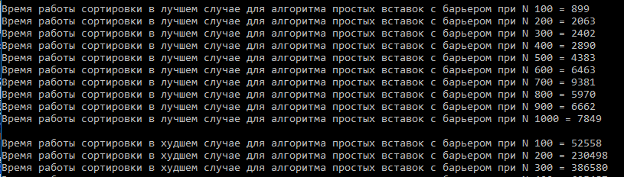

4.2 Постановка эксперимента
Будут проведены 3 эксперимента. В первом эксперименте будут сортироваться массивы размером 100, 200, …, 1000, заполненные случайными числами всеми алгоритмами, а во втором – масивы размером 100, 200, …, 1000, упорядоченные по возрастанию, а в 3-ем эксперименте – те же массивы, упорядоченные по убыванию . Будет замерено время работы алгоритмов, и по результатам этих замеров получены графики, наглядно демонстрирующие скорость работы каждого из алгоритмов. Процессорное время будет замеряться ассемблерной инструкцией rdtsc, каждый замер времени будет проводиться 100 раз.

4.3 Сравнительный анализ на материале экспериментальных данных

Эксперимент 1. Результаты замеров процессорного времени (таблица 1):

Таблица 1
Замер времени работы алгоритмов с массивами из случайных чисел

Размер массивов | Простые вставки с барьером | Алгоритм расчески | Пирамидальная сортировка
100 | 22067 | 23077 | 30374
200 | 78883 | 53872 | 70384
300 | 171699 | 89809 | 106941
400 | 308043 | 119533 | 151165
500 | 492277 | 161765 | 191704
600 | 729706 | 198421 | 238207
700 | 1163085 | 221951 | 277947
800 | 1332054 | 281510 | 344503
900 | 1562421 | 326476 | 399131
1000 | 1992062 | 360862 | 422390

По данной таблице можно построить следующий рисунок (рисунок 1)

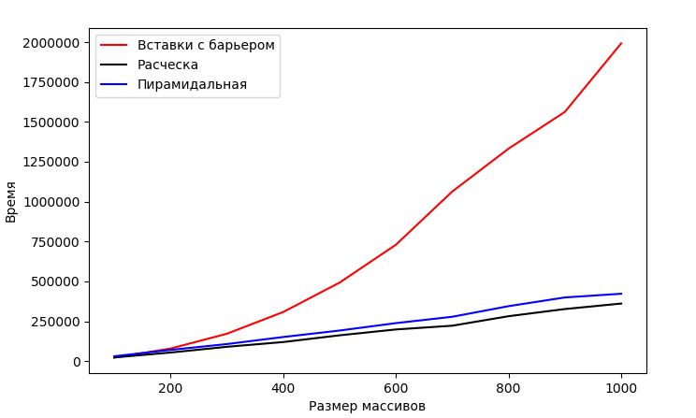

Рисунок 1. Замер времени работы алгоритмов с массивами, заполненными случайными числами

В результате этого эксперимента можно заметить, что на массивах, заполненными случайными числами, алгоритм вставок с барьером работает значительно медленней, чем пирамидальный алгоритм и алгоритм расчески, которые имеют примерно одинаковую скорость работы, однако алгоритм расчески опережает пирамидальный на всех этапах.

Эксперимент 2. Результаты замеров процессорного времени (таблица 2):

Таблица 2
Замер времени работы алгоритмов с массивами из упорядоченных по возрастанию чисел
Размер массивов | Простые вставки с барьером | Алгоритм расчески | Пирамидальная сортировка
100 | 786 | 14457 | 23692
200 | 1486 | 32590 | 56186
300 | 2209 | 52786 | 92326
400 | 2913 | 76069 | 130084
500 | 3618 | 101832 | 170946
600 | 4335 | 121948 | 207703
700 | 5033 | 154257 | 245163
800 | 5753 | 176735 | 284604
900 | 6454 | 195590 | 323456
1000 | 7152 | 220215 | 363306

По данной таблице можно построить следующий рисунок (рисунок 2)

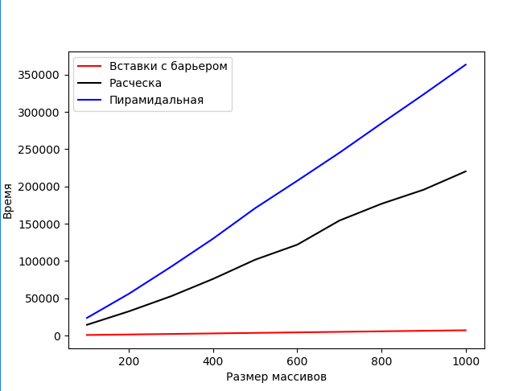

Рисунок 2. Замер времени работы алгоритмов с массивами, отсортированными в порядке возрастания

В результате этого эксперимента можно заметить, что на массивах, заполненными числами по возрастанию, алгоритм вставок с барьером работает значительно быстрее двух других алгоритмов, это его лучший случай.

Эксперимент 3. Результаты замеров процессорного времени (таблица 3):

Таблица 3
Замер времени работы алгоритмов с массивами из упорядоченных по убыванию чисел

Размер массивов | Простые вставки с барьером | Алгоритм расчески | Пирамидальная сортировка
100 | 39081 | 15053 | 19880
200 | 149423 | 35250 | 49668
300 | 332448 | 57899 | 84317
400 | 586236 | 82658 | 120389
500 | 932690 | 107491 | 158634
600 | 1313154 | 129843 | 199562
700 | 1772120 | 156500 | 232346
800 | 2330880 | 191499 | 274897
900 | 2919343 | 207534 | 311414
1000 | 3620283 | 242473 | 345639

По данной таблице можно построить следующий рисунок (рисунок 3)
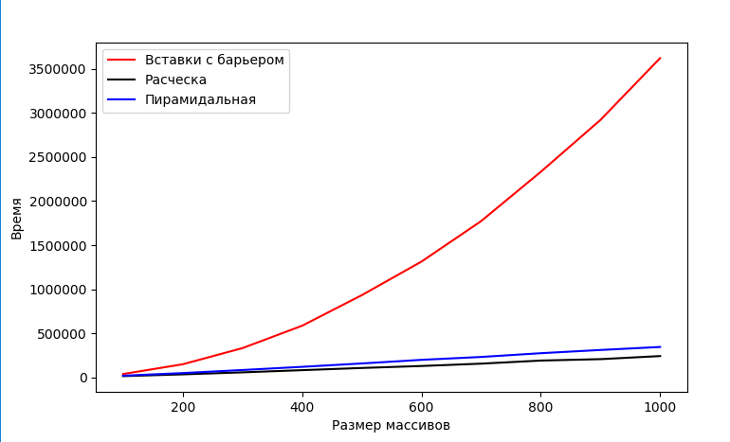
Рисунок 2. Замер времени работы алгоритмов с массивами, отсортированными в порядке убывания

В результате этого эксперимента можно заметить, что на массивах, заполненными числами по убыванию, алгоритм вставок с барьером работает значительно медленнее двух других алгоритмов, это его худший случай. Алгоритм расчески и пирамидальный алгоритмы работают за примерно одинаковое время, однако алгоритм расчески опережает пирамидальный на всех этапах.

Заключение
Наилучшей из трех при любых данных, кроме изначально отсортированных, является сортировка расческой. Сортировка вставками с барьером показывает наилучшие результаты при изначально отсортированных данных, поскольку завершает свою работу за 1 проход массива с начала до конца, она же показывает наихудший результат, если массив был изначально отсортированных данных.

Литература
1. https://en.wikipedia.org/wiki/Comb_sort
2. https://prog-cpp.ru/sort-pyramid/
3. https://en.wikipedia.org/wiki/Heapsort

